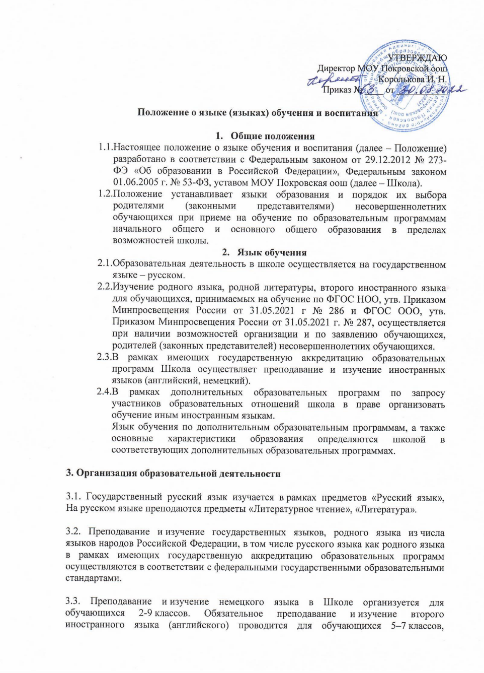

осваивающих основную образовательную программу по ФГОС ООО, утв. приказом Минобрнауки России от 17.12.2010 № 1897.
3.4. Преподавание и изучение иностранных языков в рамках имеющих государственную аккредитацию образовательных программ осуществляются в соответствии с федеральными государственными образовательными стандартами и может осуществляться на иностранных языках в соответствии с учебным планом и образовательными программами соответствующего уровня образования.
3.5. Преподавание и изучение иных предметов учебного плана осуществляется на русском языке.
4. Язык (языки) воспитания
4.1. Внеурочная деятельность и воспитательная работа в школе осуществляется на
русском языке в соответствии с утвержденными планами внеурочной
деятельности и воспитательной работы.

